ANDORIÑA
Agrupación ornitolóxica

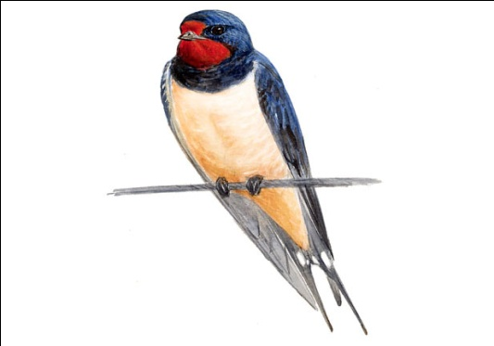
CALENDARIO DE ACTIVIDADES- ANO 2022
Sábado 26 de febreiro:
Paxareando por … a lagoa de Cospeito
Sábado 19 de marzo:
Paxareamos, colocando caixas niño e celebrando o Día da árbore no monte de Ancos
Sábado 16 de abril:
Paxareando por … as lagoas de Begonte
Sábado 30 de abril:
Paxareando polo encoró das Forcadas
Sábado 4 de xuño:
Paxareando , limpando e celebrando o Día do Medio Ambiente por … a desembocadura do río Xuvia
Sábado 22 de outubro:
Paxareamos e celebramos xogando o Día das Aves por … o concello de Neda cunha sesión de xogos de ornitoloxía: twister de aves, pano de paxaros, xincana ornitolóxica, …
Sábado 19 de novembro:
Paxareando por … Estaca de Bares
Sábado 17 de decembro:
Paxareando por … as Brañas de Sada

